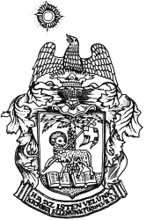
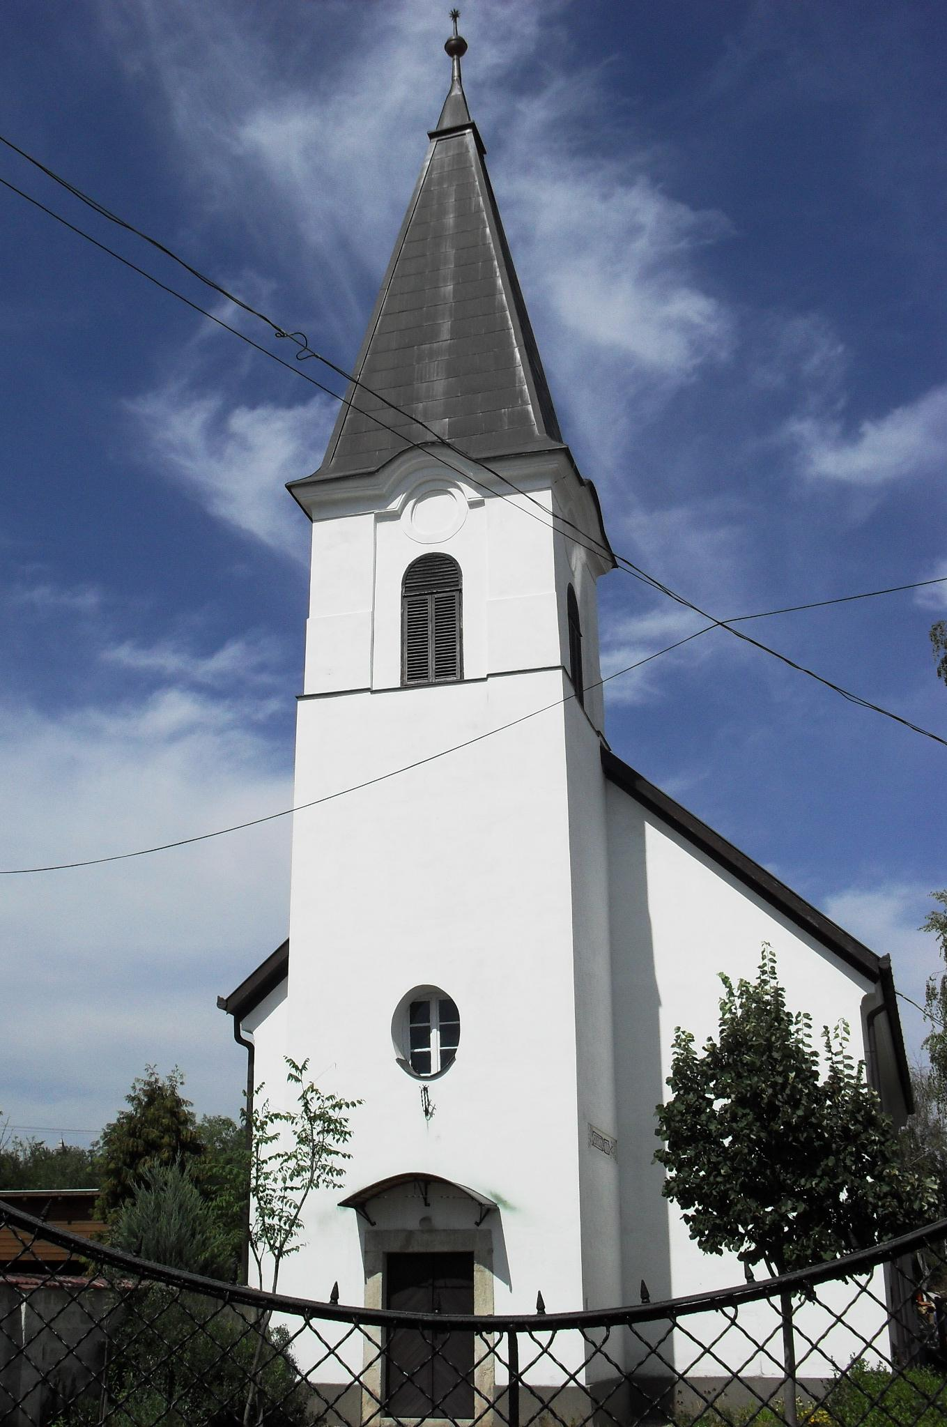
ÚTRAVALÓ
Gyúrói Református Egyházközség
II. évf. 44. szám 2013. október 20.
____________________________________________________________________________________

Aranyszabály

„Amit tehát szeretnétek, hogy az emberek veletek cselekedjenek, ti is ugyanazt cselekedjétek velük, mert ez a törvény és ezt tanítják a próféták.” Máté 7,12 Olvasmány: Lukács 6,20-36

Ahogy a címben olvashatjuk, bibliás szóhasználattal Jézusnak ezt, a hegyi beszédben elhangzó tanítását aranyszabálynak nevezzük. Kiemelkedően fontos, első rangú. Látjuk, rokonságban van a nagy parancsolattal is, mely szerint úgy szeressük felebarátunkat, mint magunkat. Érdekessége ennek a tanításnak, hogy számos bölcselet, filozófia eljut eddig, vagy ehhez rokon megállapításig. Lássuk, hogy közelíthetünk ehhez az igéhez, miért több Jézus szava emberek bölcsességénél.
Néhány bölcs – a keleti népek tanítóinak többsége – ugyanezt negatív irányból fogalmazza meg: Ne tedd azt, amit nem szeretnél, hogy veled tegyenek. Mi magunk is érvelünk így néha. Gondold el, hogy esne ez neked? Milyen az, amikor tőled lopnak, téged csalnak meg, téged bántanak meg, árulnak el? Ha neked nem tetszik, te se tedd másokkal. Fékez. Fékezi a bűnt, a rosszindulatot, szándékot.
Jézus pozitíve fogalmaz: tedd azt a másikkal, ami neked jó. Tettre indít, méghozzá a jó cselekvésére. Olyat tégy, amit a másiktól is elvárnál veled szemben. Ám Jézus mellett ezt mondja Platón, az egyiptomi és a római pogány bölcselet.
Az igazi különbséget a tanítás mögött álló emberkép adja! A bölcsességek előbb említett többsége abból indul ki, hogy az ember rossz, s ezt a rosszat akarja fékezni a bölcsek tanítása. A többi bölcs filozófia arra gondol, hogy az emberben mégis van valami jó. Pozitívan mutatja fel: az ember, ha jót akar, meg tudja tenni. Ám Jézus nem ezt mondja! Ő egy sokkal nagyobb összefüggésre világít rá.
Akár Máté, akár Lukács írását nézzük, mindkét helyen arról tanít Jézus, hogy az ember ezt a jót nem önmagától teszi, hanem van hozzá egy komoly segítsége. Máténál azt olvassuk, hogy Isten felénk mutatott ’jó példájából’ tanulhatjuk meg a jó cselekvését, míg Lukács még mélyebben kifejti, hogy Isten fiaiként – általa újjá szülve – lehetünk a jónak hordozói. Isten az ő Fia halálával teremtett minket újjá, így lettünk gyermekei. Mi vállaljuk-e a fájdalmat, a szolgálat mélységét másokért? Isten ki nem mondható szeretettel kegyelmezett meg nekünk, mikor még ellenségei voltunk – mi tőle tanulhatunk megbocsátani. Tedd azt, amit Atyádtól kaptál példaként, tedd azt, ami jó volt neked, hogy a másik is meglássa Őt! Ámen.

Hirdetések


1. Megemlékezés nemzeti ünnepünkön
Ravasz László püspök szavainak felidézésével emlékezünk az 1956-os eseményekre és 1989-re, a köztársaság kikiáltására.

Ravasz László november 1-jén elhangzott Rádió-beszédéből:
A Magyar Református Egyház csodálattal és hódolattal adózik a Nemzeti Felkelés hőseinek: diákoknak, munkásoknak, katonáknak, férfiaknak és nőknek, akik erkölcsi felszabadulásunk győzelmét vérük hullásával elősegítették... Anyai fájdalmával siratja el a hősi halottakat, minden magyart, aki életét adta ebben a küzdelemben, s vérük árával még drágábbá tették mindnyájunk számára a magyar szabadságot. Az ország büszke arra, hogy ez a forradalom tiszta volt és a nemzeti becsület védelme alatt állott. Nincs hőbb imádsága, mint hogy az is maradjon.... Különösképpen kéri a lelkipásztorokat, hogy népünk élő lelkiismerete legyen. Minden hívő számára tisztán és bátran tolmácsolja Isten irgalmas üzenetét: Vigasztaló világosságát. Kérjük a presbitereket, mint magyar népünk, különösen a falu társadalmának demokratikus úton kiválogatott elitjét, hogy a nemzeti egység, a társadalmi igazságosság és a testvéri szeretet szolgálatában példaadóan elöl járjanak.

Néhány év múlva, így ír 56-ról: Az 1956. évi forradalmat a magyar nemzet legszentebb szabadságharcának tartom. Nem fogadom el az október 23-i határnapot, amelyet a kormány önkényesen állapított meg. Ehhez a forradalomhoz is tapadt szenny, emberi bűn, a cezúra előtt és után egyaránt, mind a forradalmárok, mind a „rend helyreállítói" részéről. De az a forradalom mentett meg attól, hogy magyarságunk nem szégyen, hanem dicsőség. Ravasz László (Emlékezéseim, 1960)
Az ünnepi megemlékezések kedden 17 órakor kezdődnek településeinken.
2. Köszönet azoknak, akik kedden részt vállaltak a Kuldói temető takarításából. Továbbá köszönet azoknak, akik a templomudvar takarításában részt vesznek. A következő hónapok rendjét kihelyeztük.
3. Alkalmaink
Az ünnepre való tekintettel szerdai alkalmunk elmarad.
Szombaton 9 órakor indulunk a Gyúrói Horgásztóhoz gyülekezeti kirándulásra. Szeretettel hívunk mindenkit, aki szeretne velünk együtt gyönyörködni Isten teremtett világának szépségeiben.
Vasárnap 9 óra Gyermekistentisztelet
Vasárnap 10 óra Úrvacsorás Istentisztelet
Október 27-én, vasárnap, délután 15 órától a reformáció jegyében evangélikus testvéreinkkel együtt ünnepelhetünk – ez esztendőben hozzájuk látogatunk el. Közös ünnepünket szeretetvendégség követi.
Október 31-én, csütörtökön, Reformáció napján 18 órakor ünnepi istentiszteletet tartunk, melyet szeretetvendégség követ.
4. Meghívások Ma délután 15 órakor adnak hálát 300 éves templomukért a Pákozdi reformátusok. Minket is hívnak erre a hálaadó alkalomra.
Okt. 23-án, szerdán 10 órakor avatják fel Gyúró község rovásírásos névtábláját. A település lakosságát is várják erre az alkalomra.
5. Őszi körlevél és gyülekezetlátogatás – elkezdődött a gyülekezetlátogatás, melyet a presbitérium és a missziói bizottság tagjaival végzünk. Az őszi körlevelet és a Káté új kiadásának egy-egy példányát ajándékba visszük, s egyben kapcsolattartási adatokat is frissítjük. Reméljük, hogy a héten is sokakkal találkozhatunk majd!
6. Adventre készülve – már most lehet rendelni a 2014-es évre a Bibliaolvasó kalauz, Kálvin kalendárium, Csendes perc, Reformátusok Lapja, Falinaptár kiadványokból. A rendeléseket a kihelyezett lapokon, név és példányszám megjelölésével, október hónapban várjuk!
7. Jövő vasárnap délelőtti adakozásunk egy templom építését szolgálja. A Debrecen-Lencztelepen 2011 óta épülő templom javára küldjük majd adományunkat!
A Nyékládháza-Mezőnyéki Református Egyházközség köszönőlevelét a napokban kaptuk meg – számukra az előző év novemberében adakoztunk.

Az Úr Jézus Krisztus legyen őrizőnk és pásztorunk továbbra is!

